科幻電影《黑暗心靈》
在一片祥和的校園內，一個小女孩突然無故死去，可是悲劇完沒有結束。很快，全國90%的兒童便被這種神秘病毒感染身亡，無數家庭因此而陷入了無邊的恐懼與悲傷之中。而那些從病毒中幸存下來的孩子們，則擁有了強大的超能力。於是為了安撫國民，美國總統向民眾公布了政府的研究進度。他的孩子克蘭西作為幸存者接受治療後，病情已經有了好轉，這樣萬千家庭看到了新的曙光。
戴莉原本的生活十分幸福美滿，就在生日那天，她還收到了父母送給他的鎖匙扣，可是隨着她的超能力覺醒，母親竟然變得不認識她，並且將情況回報給了疾病防控中心。轉眼間，美滿的生活就隨風而去，戴莉也與其他幸存者被帶往了政府專設的集中營。在這裏，她看到一名士兵在少年的操控下開槍自盡。緊接着，這名少年便被士兵攻擊，而在接受醫生診治的過程中戴莉才知道：幸存者超能力按顏色區分，共分為五個等級，綠色只是智商上提高，藍色會用意念移物，黃色可以操控電流，而橙色與紅色則十分少見，屬於危險和致命等級。可是就在醫生為戴莉確認分類時，他卻發現眼前的女孩正是橙色等級，他隨即便準備控制住戴莉。戴莉眼見情況不妙，只能地用心靈感應將自己的超能力等級改為安全的綠色。
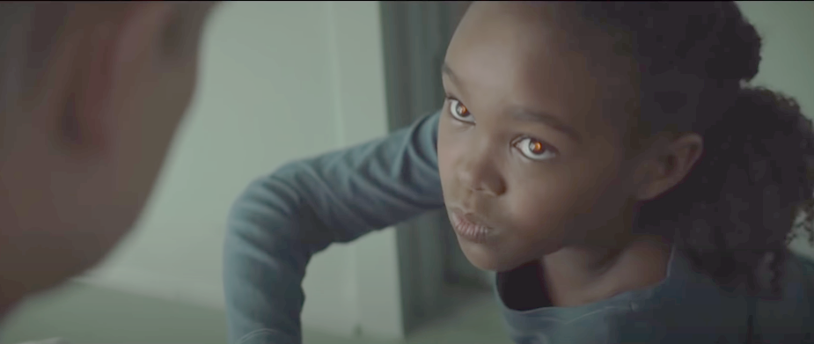
由於政府無法控制紅色和橙色等級的孩子，所以集中營中只有其他三種顏色的孩子。他們在犯人一樣接受着管制與勞動。一轉眼六年過去了，工作中的戴莉被發現不像綠色等級，這樣所有孩子都經歷了一場備受折磨的測試。測試中，士兵播放了只有超能力兒童才能聽到的白噪音，而且能力越強聽到後就越痛苦。這樣戴莉直接在測試中昏了過去。當他再次醒來時，她發現已經被扣在了床上，負責測試她的凱特醫生卻十分友善，並借機留下字條提醒戴莉。軍方已經發現她屬於橙色級別，於是戴莉隨即利用凱特樓下的鎖匙按照約定來到了鍋爐房。凱特則帶着戴莉準備離開集中營，但過程中，兩人卻遭到了警衛的盤查，幸好戴莉及時使用了自己的超能力，他們才逃出保安重重的集中營。
由於孩子已在疾病的感染下幾乎滅絕，這導致經濟崩潰，整個社會也失去了動力。而凱特擔心戴莉會再次遭遇不測，便給了她一個用於定位的吊墜，並決定將她送往一個名為兒童聯盟的組織，這個組織致力於救助和保護超能力者，而且一直在與政府暗中對抗。之後，兩人在郊區與前來接應的羅伯會合，可是在無意的接觸中，戴莉卻發現羅伯似乎強行帶走過被困的孩子，這令到戴莉認為兒童聯盟可能也有問題。而在廢棄超市換衣服時，戴莉遇到了一個可以操控電流的姑娘小雀。於是她不顧一切地追了上去，並在凱特與羅伯發現之前，躲上了小雀乘坐的貨車。之後小雀的夥伴回到車中，。毫不知情的他們啟動了貨車。途中，利亞姆與小黑發現了躲在後面的戴莉，他們也得知了戴莉剛剛從集中營逃走的情況。於是利亞姆便決定帶她一起上路，可是一行人很快就遇到了追捕兒童的捕手。此時，凱特與羅伯也追了上來，他們似乎在幫助戴莉等人阻止捕手。但利亞姆還是利用自己控制物件的能力，將他們的汽車全部迫停。逃脫後，戴莉得知利亞姆屬於藍色等級，小黑是綠色等級，而小雀則是黃色等級。於是為了不引起同伴們的驚慌，戴莉便謊稱自己也是綠色等級。在途中，戴莉得知兒童聯盟其實是利用孩子的超能力，打贏他們與政府之間的戰爭。而利亞姆等人則準備前往保護區，這裏是超能力者的世外桃源。當晚，戴莉無意間觸碰了小雀，這樣他看到了小雀的記憶。原來，利亞姆曾經帶着被關押的孩子們一起逃出了集中營。過程中，他還救下了無助的小雀，因此在小雀看來利亞姆就是他唯一的依靠。第二天，戴莉接受了小雀的善意，穿上了紅色的連身裙，青春亮麗的戴莉讓利亞姆眼前一亮， 可是就在兩個年輕人聊天時，一對捕手夫婦便從汽車旅館內走出。戴莉害怕之下使用了超能力，夫婦兩人也隨即駕車離開。可是捕手的奇怪反應，卻讓利亞姆有些驚訝。
之後，為了補給他們前往了一個廢棄的商場，結果卻遭到了一群超能力孩子的襲擊。在對方控制物品的能力攻擊下，利亞姆只能抱着戴莉不斷閃躲，直到小雀出現點燃了電源線路，對方才意識到他們並不是捕手。為了表達歉意，對方的領隊允許他們留宿，並拿出食物與他們分享。戴莉等人還無意間得知了保護區的一些訊息，但為了安全起見，對方並不打算告訴他們保護區所在的位置。戴莉見狀便偷偷使用了超能力，以此得知了名為EDO的關鍵訊息。可是聰明的小黑試盡了無數的方法，始終無法將其訊息破譯。幸好戴莉無意間聊起了他的警察父親，小黑這才想到了警用無線電。於是他猜測EDO其實是一個隱藏的電台訊號。通過轉換，兩人找到了這個頻道，並得知保護區位於弗吉尼亞的王子湖。在前去王子湖之前，戴莉先回了家，但她很快意識到，在那個生日的夜晚，她已經無意間用超能力抹去了父母的記憶。她對於父母來說，早已經是一個陌生人。於是戴莉沒有走進家門，而是選擇離開。可是在她與利亞姆返回貨車時，我在暗處的捕手突然出現，他已經制服了小黑和小雀。但戴莉眼見大家有危險，利用超能力將捕手棄掉了武器，並一直走到了森林。脫離危險後，戴莉選擇向夥伴們道歉，小黑卻表示他一早猜到了戴莉的身份，只是一直沒有戳破。
之後，一行人徒步向王子湖進發，並最終找到了所謂的保護區。此時，他們才發現這個保護區背後的領袖竟然是總統的兒子克蘭西，他與戴莉已經是現今僅存的兩個橙色級別的超能力者。在夜晚的篝火晚會上，戴莉看着不按顏色區分的孩子們自由舞蹈，突然覺得自己找到了心靈真正的歸宿。在利亞姆的邀請下，戴莉也第一次感受到愛情的力量。第二天，克蘭西找到了戴莉，並將自己被父親當成白老鼠研究解藥的經歷告訴了她。接着，克蘭西又對戴莉展開了專項訓練，讓他可以更好地控制自己的超能力。而在克蘭西的教導下，戴莉逐漸掌握了一些方法。可是在一次訓練中，克蘭西得知戴莉竟然無意中清除了父母的記憶，於是他希望戴莉能夠教自己清除記憶的方法。毫無防備的戴莉則向克蘭西打開了心房，結果卻發現克蘭西正準備強行與她放飛自我，這讓戴莉悲憤地跑開，並用接觸的方式告訴了利亞姆實情。利亞姆本想報復克蘭西，但戴莉卻決定離開這裏。於是兩人找到了小黑和小雀，準備連夜離開保護區。可是途中，一行人卻遇到了前來捕捉他們的士兵。緊接着，克蘭西又出現在眾人面前。原來，克蘭西早就利用自己的超能力囚禁了總統，並取而代之，控制了軍隊。接下來，他還準備成為所有超能力者的首領，以此統治整個世界，戴莉聽聞便控制了一個士兵，並在小雀的配合下成功擊退了敵人。
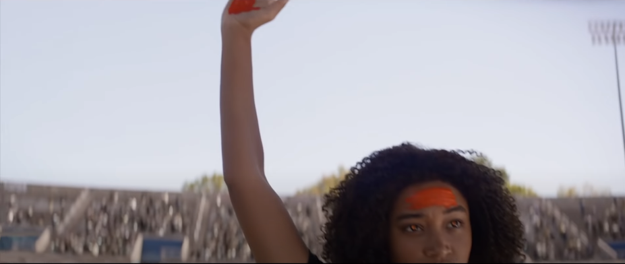
但這時，軍隊已經用直升機帶來了紅色級別的超能力者，他們可以噴出恐怖的烈焰。原本的世外桃源也瞬間變成了人間地獄，已在克蘭西的控制下，所有逃跑的孩子們都跪在地上。但戴莉本想控制士兵射殺黑蘭西，但克蘭西的能力遠在戴莉之上，他輕鬆就化險為夷，並在對抗中佔據了上風。眼見克蘭西準備消除她的記憶，戴莉趕忙控制了飛行員樣空中盤旋的直升機迅速向兩人撞來。墜毁的直升機讓戴莉成功逃脫，可是直升機很快就發生了爆炸。關鍵時刻，小黑及時衝出，為戴莉擋住了襲來的火浪，而他自己則被燙傷。看着小黑痛苦的神情，戴莉隨即就啟動了凱特給她的定位吊墜，希望以此讓小黑得到救治。 第二天，安置好救出來的孩子後，利亞姆找到了戴莉和小黑，並與他們一起等來了海特與羅伯帶來的援兵，可是戴莉很快發現利亞姆說得沒錯，聯盟只想利用超能力者為他們對抗政府，於是戴莉告訴海特只要放了利亞姆自己便會留下來幫助聯盟對抗克蘭西，而為了讓利亞姆放棄她，戴莉又在接吻中清除了利亞姆記憶中的自己，被清除記憶的利亞姆隨即就對戴莉與凱特一臉警惕。戴莉則將行李交給了利亞姆，並把自己珍藏的鎖匙扣偷偷掛在他的背包上。最終，擁有總統權利的克蘭西再次讓士兵集結，戴莉則在海德的帶領下見到了聯盟收留的所有超能力者，而這些顏色分明的孩子們，也將追隨着戴莉，選擇向克蘭西的軍隊開戰。

